2МИНОБРНАУКИ РОССИИ
Санкт-Петербургский государственный
электротехнический университет
«ЛЭТИ» им. В.И. Ульянова (Ленина)
Кафедра МО ЭВМ

отчет
по лабораторной работе №4
по дисциплине «Программирование на Ассемблере»
Тема: Представление констант

Студент гр. 6304 |  | Виноградов К.А.
Преподаватель |  | Губкин А.Ф.

Санкт-Петербург
2018
Дополним нашу программу HELLO различными вариантами определения констант памяти.
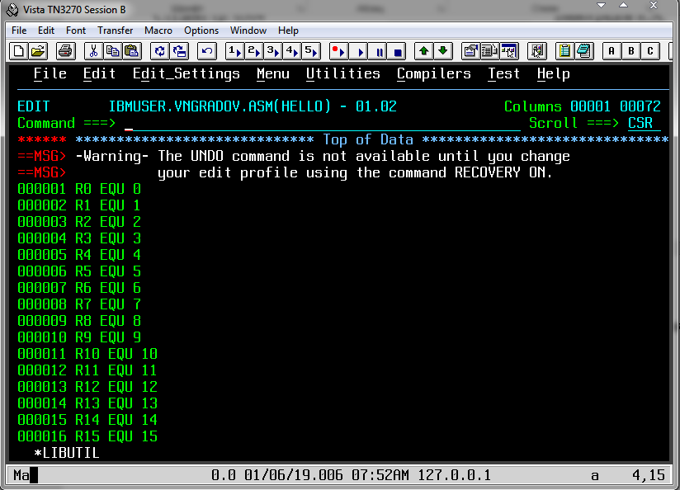
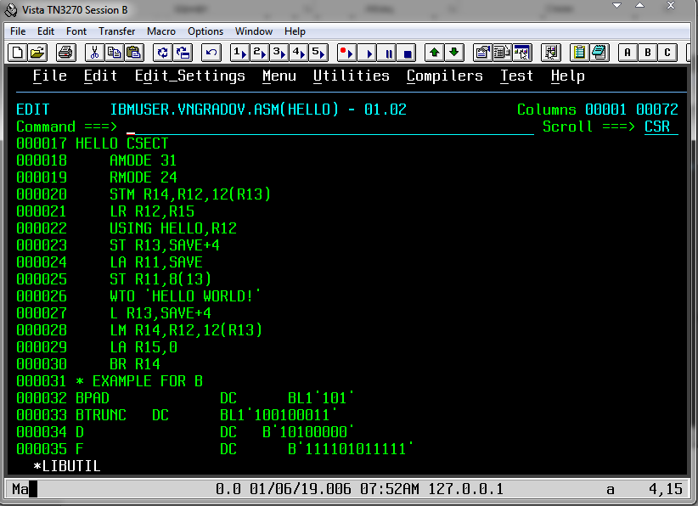
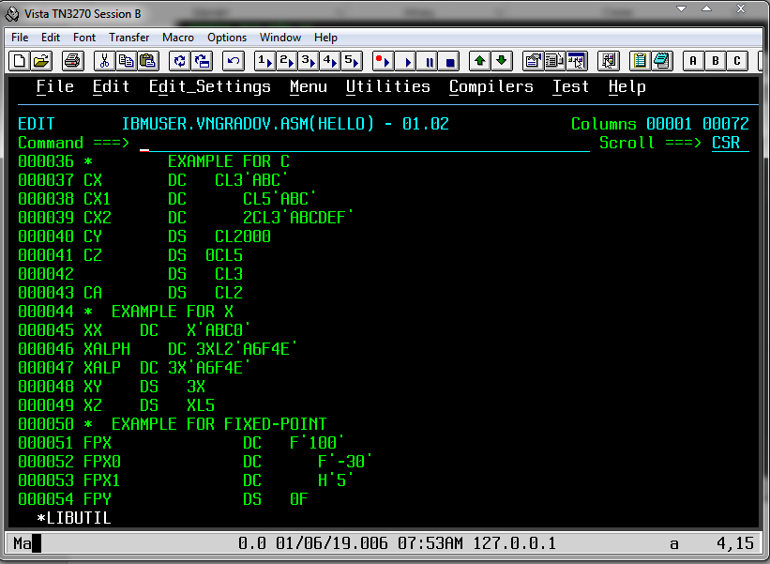
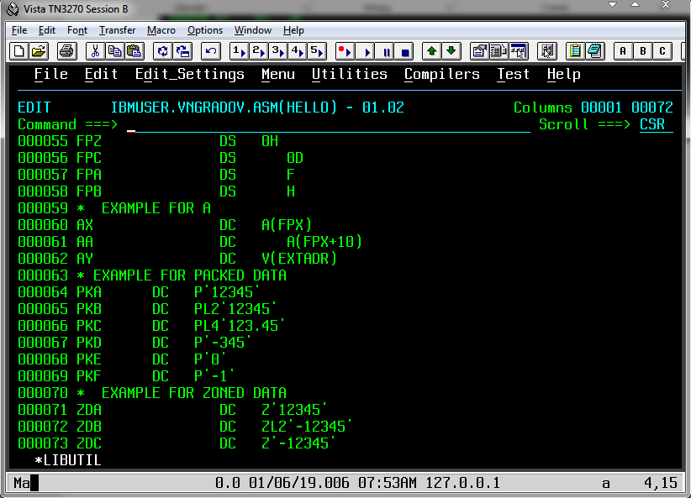
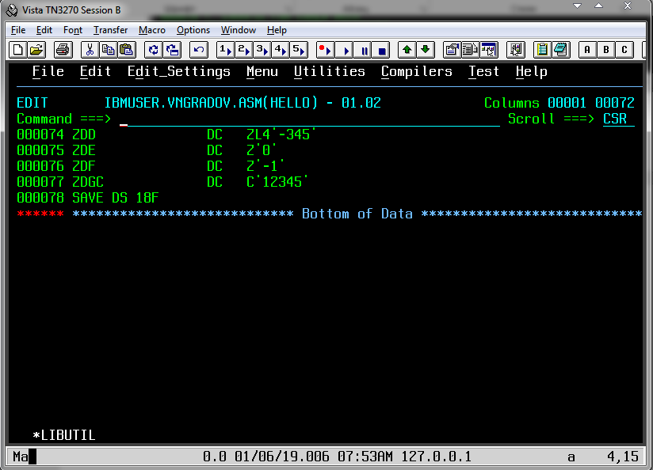

Типы данных:
- Бинарные: BPAD, BTRUNC, D, F
- Символьные: CX, CX1, CX2, CY, CZ, CA
- Шестнадцатеричные: XX, XALPAHDC, XALP, XY, XZ
- С фиксированной точкой: FPX, FPX0, FPX1, FPY, FPZ, FPC, FPA, FPB
- Адресные: AX, AA, AY
- Пакетные десятичные: PKA, PKB, PKC, PKD, PKE, PKF
- Зональные десятичные: ZDA, ZDB, ZDC, ZDD, ZDE, ZDF, ZDGC

Добавим в файл заданий вывод листинга в объект LISTLIB.HELLO:
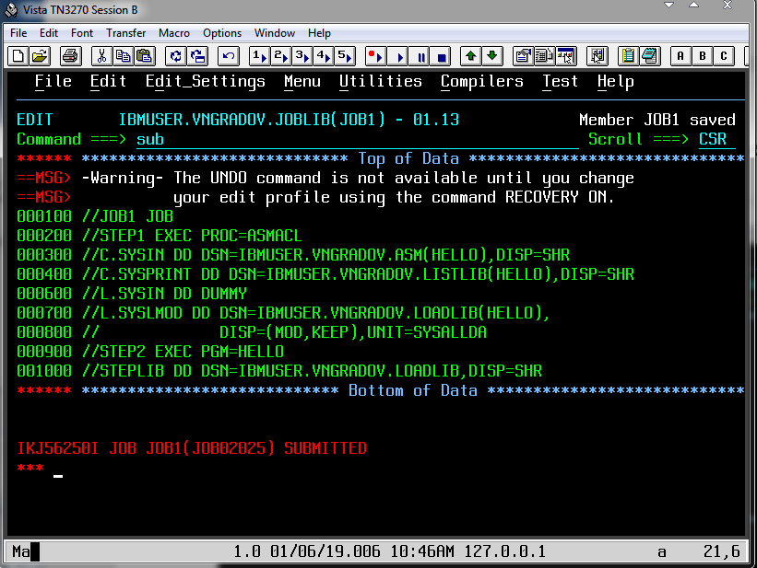
Файл листинга:
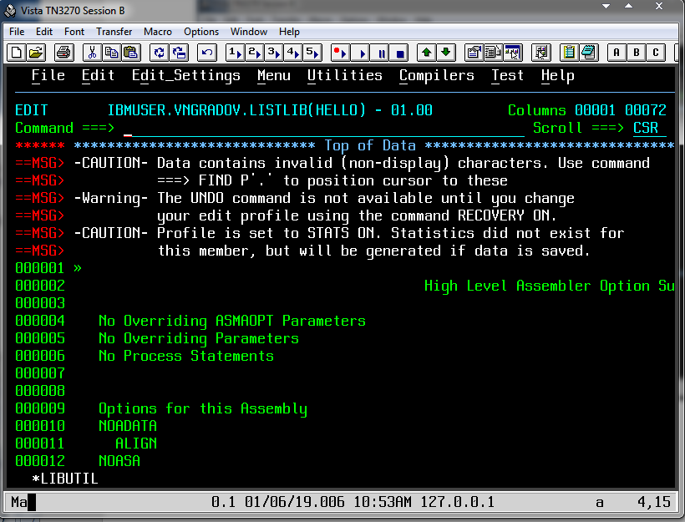
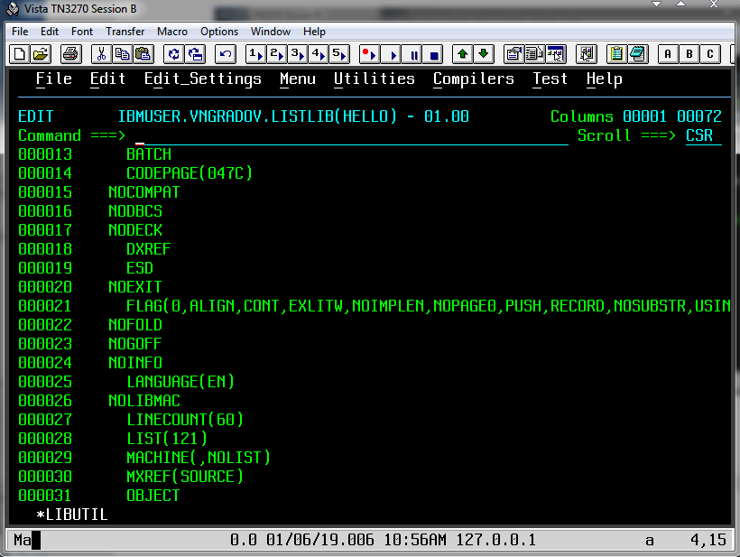
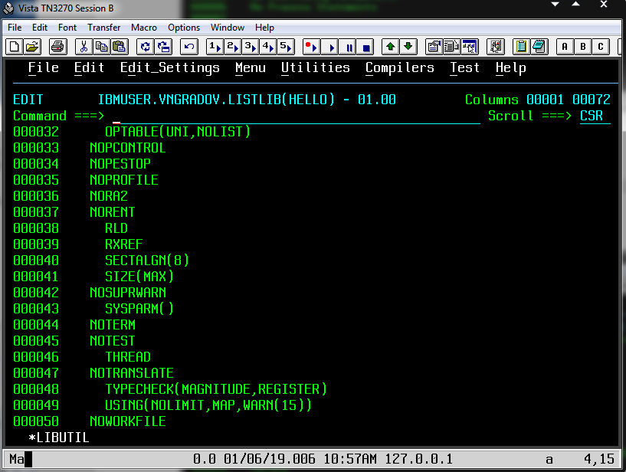
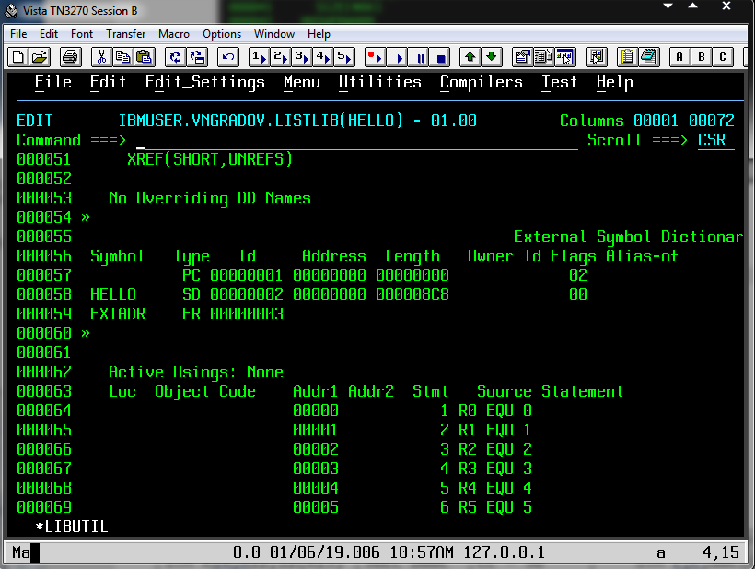
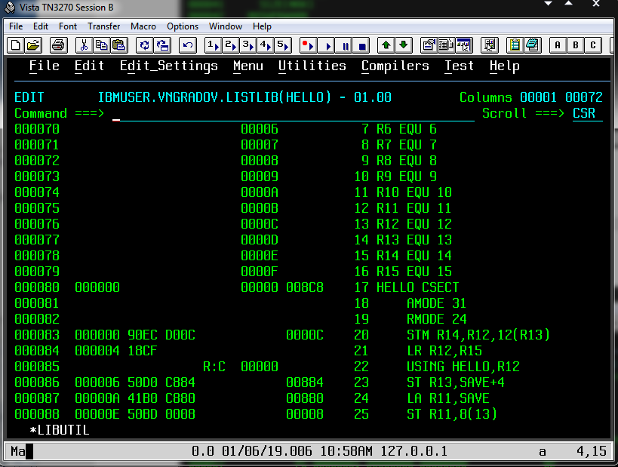
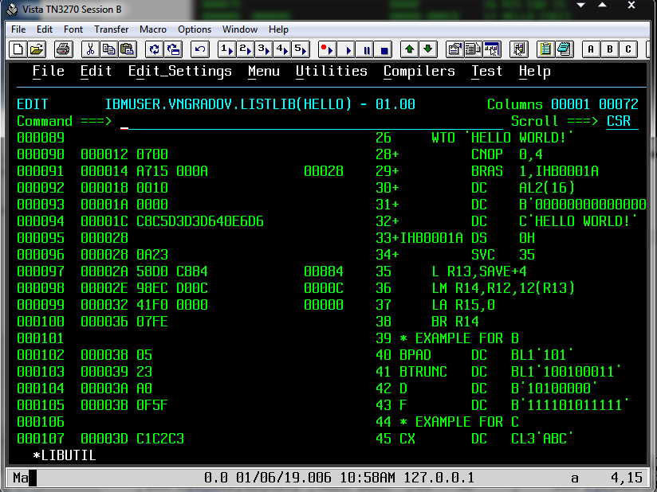
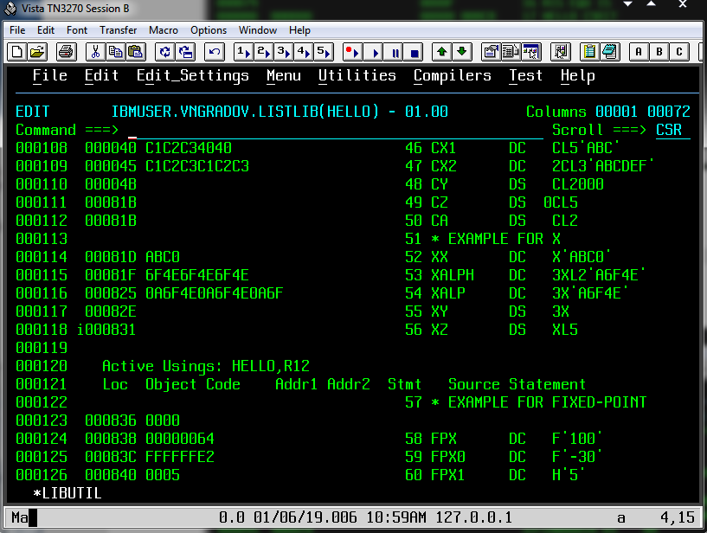
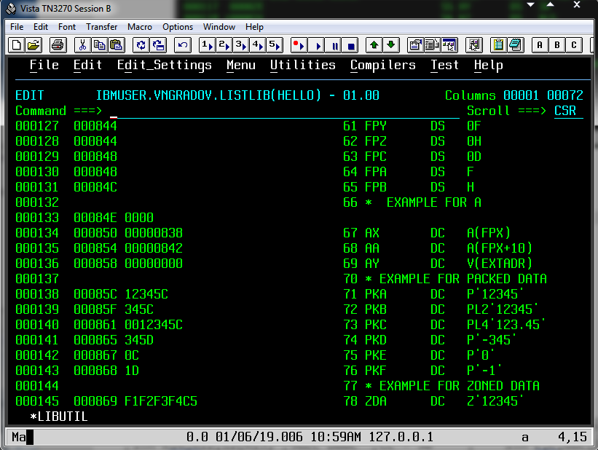
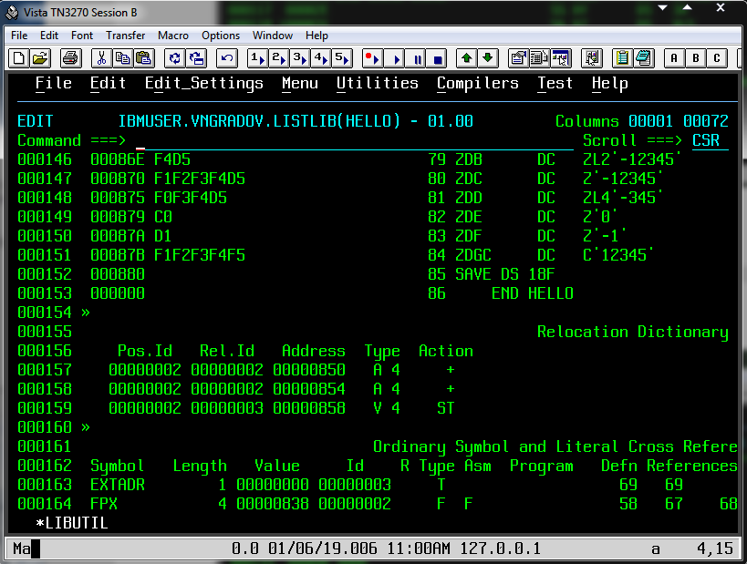
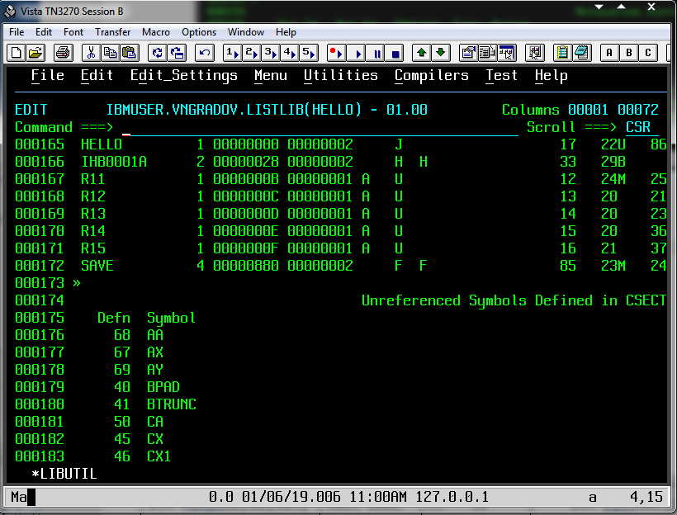
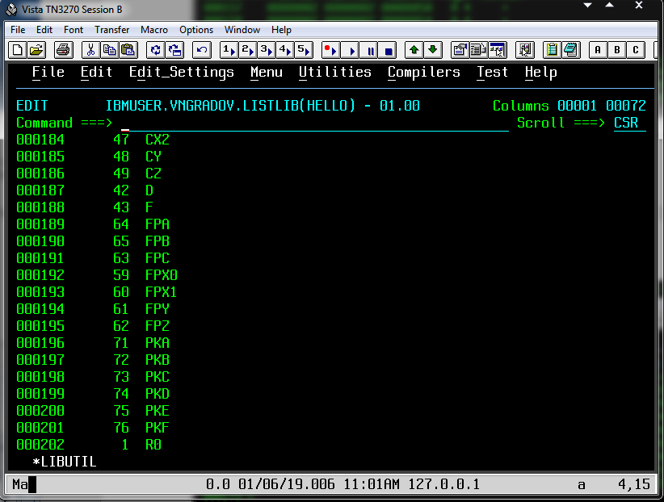
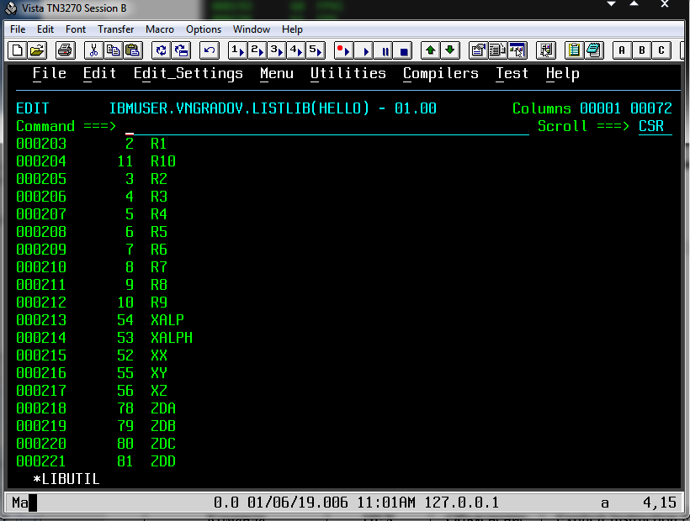
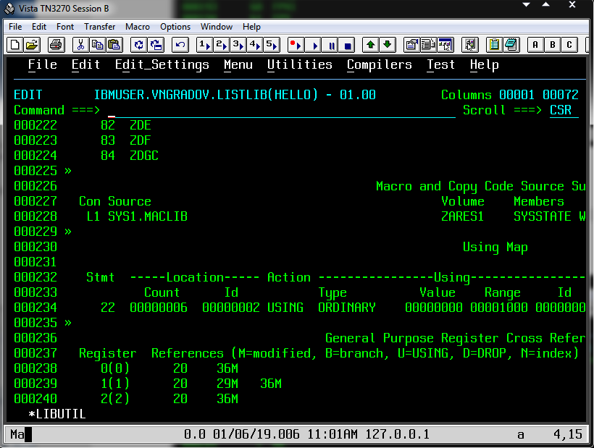
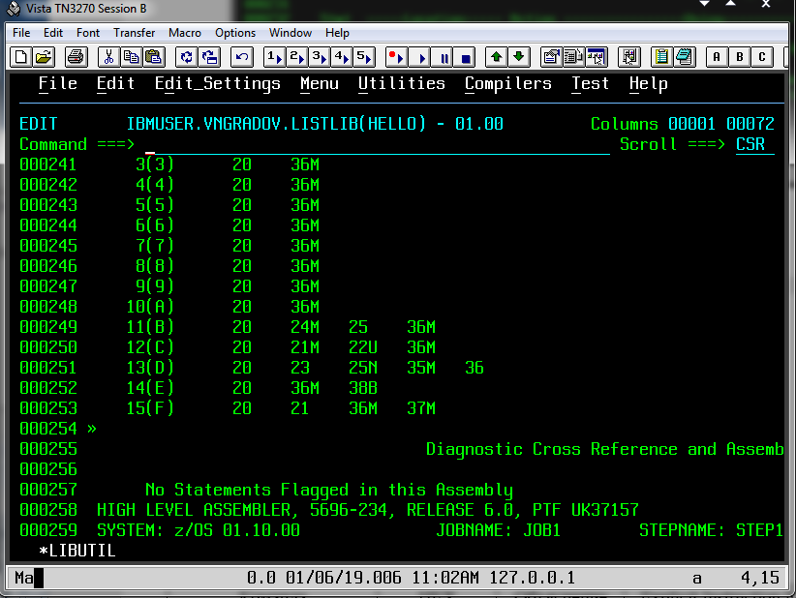
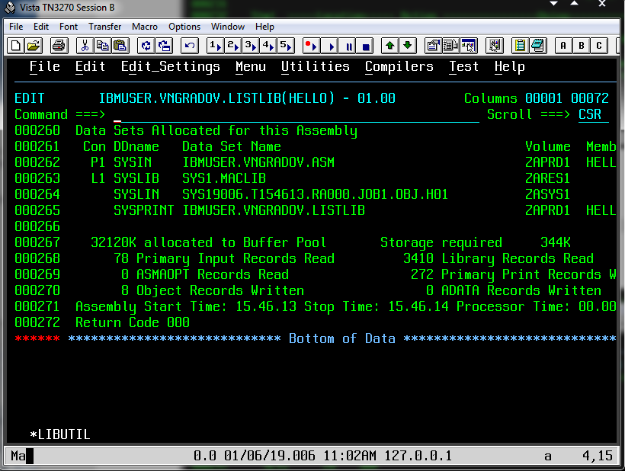
Представление команд:
Обозначения:
СС – код команды
RX – регистровый операнд X
DX – диспозиция операнда X
BX - база операнда X

Таблица 1 — Представление команд
Команда | HEX | Объяснение
STM R14,R12,12(R13) | 90EC D00C | СС – 90  R1 – E  R2 – C  B2 – D  D2 – 000C
LR R12,R13 | 18CF | СС – 18  R1 – C  R2 - F
ST R13,SAVE+4 | 50D0 C884 | СС – 50  R1 – D  X2 – 0  B2 – C  D2 – 0884
LA R11,SAVE | 41B0 C880 | СС – 41  R1 – B  X2 – 0  B2 – C  D2 – 0880
ST R11,8(13) | 50BB 0008 | СС – 50  R1 – B  X2 – D  B2 – 0  D2 – 0008
L R13,SAVE+4 | 58D0 C884 | СС – 58  R1 – D  X2 – 0  B2 – C  D2 – 0884
LM R14,R12,12(R13) | 98EC D00C | СС – 98  R1 – E  R3 – C  B2 – D  D2 – 000C
LA R15,0 | 41F0 0000 | СС – 41  R1 - F  X2 – 0  B2 – 0  D2 - 0000
BR R14 | 07FE | СС – 07  M1 – F  R2 - E

Работа завершена, выходим в TSO и завершаем работу через LOGOFF.

